INF2610 – Noyau du système d'exploitation

Laboratoire 1 – Automne 2016

Fils d'exécution

Nom, prénom, matricule des membres de l'équipe | Richer Archambault, 1792473  Kevin Pantelakis, 1794745
Note finale sur 20 | 0

Mise en situation
Comment démarrer un nouveau programme? Quelle est la différence entre un processus et un fil d'exécution? Quel est l'effet sur la mémoire accessible par un processus? Ce laboratoire a pour but de répondre à ces questions en étudiant les mécanismes d'exécution d'une tâche sous Linux.
Directives
- L'activité se fait en équipe de deux. Inscrivez les noms dans le cadre ci-haut.
- Répondez directement dans le questionnaire odt avec Libre Office.
- La correction se fera directement dans le document électronique.
- Remettez sur Moodle le questionnaire rempli et le code (archive tar.gz produite par make dist). Vérifiez le contenu de votre archive avant de la rendre.
- Une seule personne de l'équipe doit effectuer la remise sur Moodle.
- Utilisez les machines du laboratoire pour obtenir vos résultats.
- 10% de la note finale peut être enlevée pour la mauvaise qualité de la langue.
- Les deux colonnes de droite sont réservées pour la correction.
Après avoir décompressé les sources, exécutez le script fixperms.sh pour corriger les permissions :
tar xzvf inf2610-lab1-2.1.tar.gz
cd inf2610-lab1-2.1/
sh fixperms.sh
N'oubliez pas de vous référer aux commandes fournies dans le sujet du laboratoire 0 en cas de doutes sur la compilation et l'exécution des tests.

Opérations bancaires [ 12 pts ]
Le programme banque simule des transactions sur un compte accédé par plusieurs guichets automatiques (ATM). Quatre versions sont disponibles : série, processus, fil d'exécution et fil d'exécution utilisateur. La section série est complétée et vous devez compléter les trois autres modes d'opérations. Pour les parties pthreads, fork et pth, il faut lancer les différents fils d'exécution les uns après les autres sans attendre la fin du précédent. Bien que cela soit tout à fait possible et acceptable en pratique, nous demandons ici que le fil d'exécution principal ne fasse aucune opération directe sur les ATM, seuls les fils créés à partir du fil principal devrons effectuer les opérations. Observez les résultats obtenus.
Une fois le programme fonctionnel, tracez l'exécution de chaque version du programme avec LTTng. Le script banque-all.sh est disponible pour réaliser cette opération. La commande est la suivante :
lttng-simple -k -c -s -- ./banque-all.sh
Le résultat sera disponible dans le répertoire banque-all.sh-k. Importez cette trace dans Trace Compass, puis retrouvez l'exécution du script pour comparer les différentes exécutions.
Résumez vos observations dans le tableau 1 pour chaque type d'exécution. Dans le nombre de PID et de TID, prenez en compte tous les processus et les fils d'exécution créés pendant le lancement du programme, incluant le programme principal.
Version du programme | Nombre de PID créé(s) | Nombre de TID créé(s) | Exécution simultanée? | Résultat correct?  (égal au cas série)
Série (serial) | 1 | 1 | non | oui
Processus (fork) | 5 | 5 | non | non
Fil d'exécution (pthread) | 1 | 5 | Oui | non
Fil d'exécution utilisateur (pth) | 1 | 1 | non | oui
Tableau 1: Création des tâches
Le programme perf permet de récupérer des statistiques sur un grand nombre d'évènements bas niveaux déclenchés par un programme, tels que les défauts de pages, les défauts de cache et les changements de contexte. La commande perf list donne une liste complète des évènements disponibles.
Utilisez le script
./banque-perf.sh
afin de récupérer des statistiques qui vous permettrons de mieux comprendre la performance de chaque version du programme. Le fichier résultant, perf.csv, peut être ouvert avec LibreOffice Calc.

- Implémentation du programme. Une partie du barème porte sur la qualité du code en lui-même. |  | / 4 pt
- Résultats du tableau 1. (-0.5pt par erreur ou omission) |  | / 2 pt
- Dans quel appel système se produit la création d'un nouveau processus (fork) et celui d'un nouveau fil d'exécution (pthread) ? Quelle est la différence entre les deux ? Copiez ici les appels système impliqués tels qu'observés en exécutant le programme avec strace et expliquez brièvement.  Astuce : utilisez l'option -o de strace, l'outil grep pour la recherche, et man pour la documentation de l'appel système.  Fork :  La création se produit dans l’appel système clone  clone(child_stack=NULL, flags=CLONE_CHILD_CLEARTID|CLONE_CHILD_SETTID|SIGCHLD, child_tidptr=0x7f330a1429d0) = 27532  wait4(-1, [{WIFEXITED(s) && WEXITSTATUS(s) == 0}], 0, NULL) = 27532,  PThread :  La création d’un Pthread se produit aussi dans l’appel système clone  clone(child_stack=0x7fd1bbd23ff0, flags=CLONE_VM|CLONE_FS|CLONE_FILES|CLONE_SIGHAND|CLONE_THREAD|CLONE_SYSVSEM|CLONE_SETTLS|CLONE_PARENT_SETTID|CLONE_CHILD_CLEARTID, parent_tidptr=0x7fd1bbd249d0, tls=0x7fd1bbd24700, child_tidptr=0x7fd1bbd249d0) = 27640  La différence entre le Fork et le Pthread est que le Fork va créer un tout nouveau processus copié du processus parent avec de nouvelles ressources. Tandis que le Pthread crée un fil séparé a partir des ressources du processus existant. |  | / 1 pt
- Expliquez le comportement à l'égard du résultat du calcul pour l'exécution fork et pthread. Une condition critique (condition dont dépend l'exécution du programme) se produit-elle ? Si oui, dans quel cas ? Pourquoi pas dans l'autre cas ?  Explication :  Le résultat de calcul avec l’exécution du fork n’est pas correcte car une fois le processus terminé, il est détruit avec ses ressources, sans affecter ni modifier celle du processus parent. Le résultat de l’exécution du pthread n’est pas correct, car tout ce passe en même temps et donc les ressources sont modifier par chacun des threads. Finalement, la condition critique apparaît lors de l’exécution du pthread, car rien dans ce programme n’empêche la modification simultané des ressources. |  | / 2 pt
- À l'aide des données recueillies avec la trace et le script banque-perf.sh, expliquez le comportement à l'égard de la performance pour chacun des types d'exécution. Quelle est la raison principale d'une bonne ou mauvaise performance pour chacun des types ? Justifiez à l'aide des données recueillies.  Explication :  L’exécution du type seriel est» assez performante si on compare, c’est le type d’exécution qui à le moins de défaut de page car rien ne se passe en même temps . Pour ce qui est de la performance du fork on dénote un plus grand nombre de défaut de page et d’accès raté par contre, le nombre de ressources nécessaire pour l’exécution du fork est minime ce qui fait que du coté performance il n’est pas mauvaise. La performance du pthread n’est pas excellente car les threads accèdent en même temps a la même variable, ce de qui fait qu’il y a énormément d’accès raté dans la cache. Le pth est le plus rapide coté temps d’exécution si on le compare au autres, par contre, il a plus de défaut de pages que l’exécution serial et fork, |  | / 2 pt
- Ajoutez ici une copie d'écran lisible (suffisamment zoomée) de la trace chargée dans Trace Compass ainsi que les résultats obtenus avec le script banque-perf.sh.  Astuce : vous pouvez ouvrir les fichiers en format csv avec LibreOffice Calc afin de les visualiser sous forme de tableau.  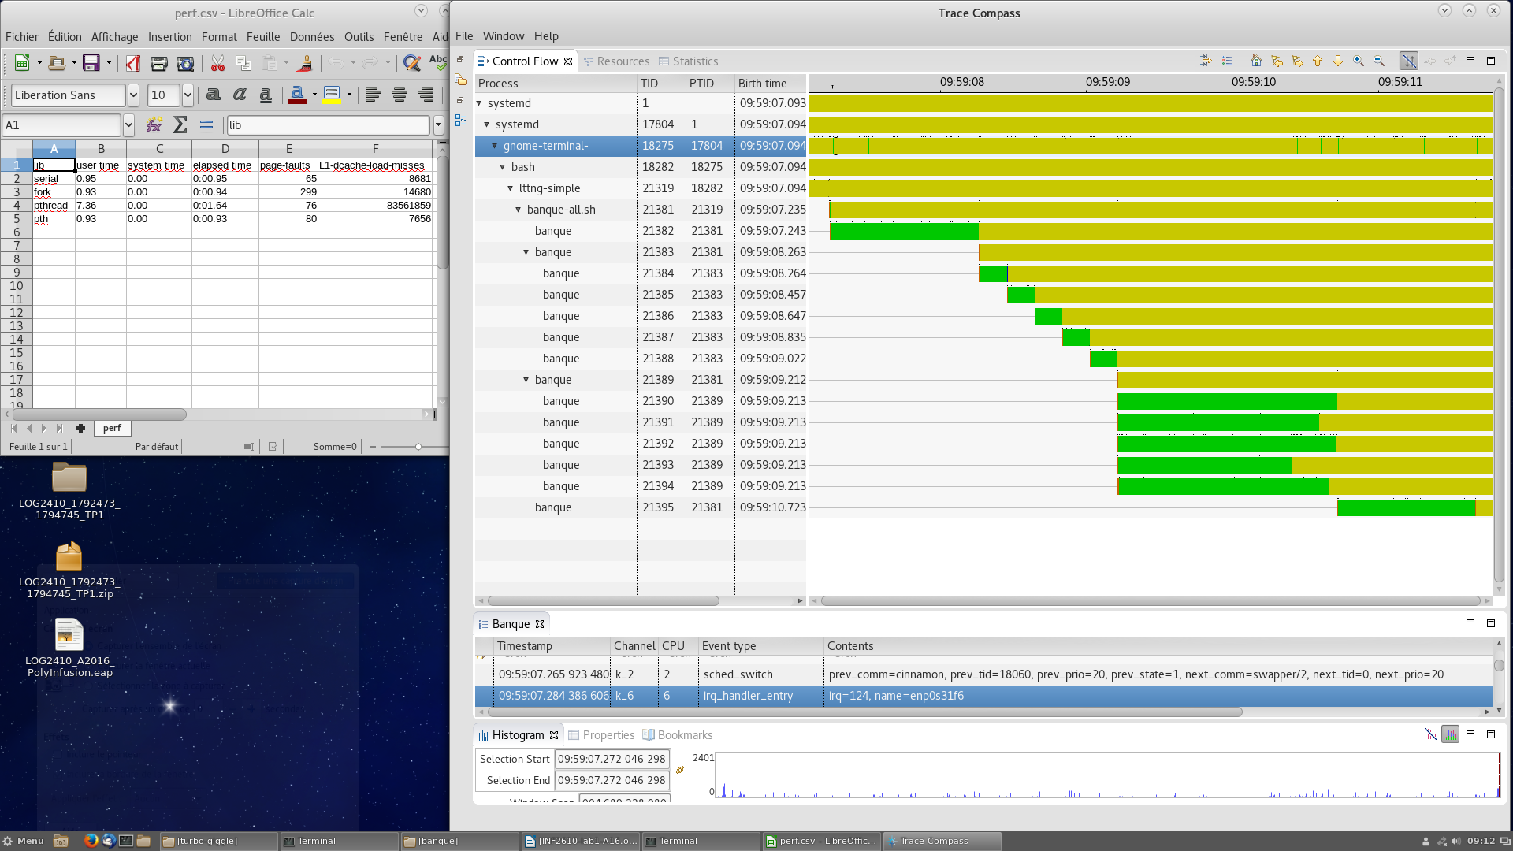 |  | / 1 pt

Exécution en chaîne [ 8 pts ]
Votre ami vient vous demander votre aide pour réussir un défi : exécuter trois programmes différents, l'un à la suite de l'autre, sans la création de nouveau processus pour chacun. Les programmes sont foo, bar et baz. Chaque programme utilise whoami() pour fournir des informations sur l'exécution, dont le PID et une variable globale rank, qui est incrémentée dans chaque programme. Le lancement de la chaîne d'exécution se fait depuis le programme chaine. Le programme actuellement fourni n'exécute que foo.
Apportez les modifications nécessaires pour que les trois programmes s'exécutent séquentiellement. Le programme doit accepter un argument pour spécifier le nombre de cycle « foo bar baz » à exécuter (Ex : ./chaine 2 exécute foo, bar, baz, foo bar baz et se termine). Ensuite, répondez aux questions suivantes :

- Implémentation du programme. Le numéro de processus est toujours le même, les programmes sont bien exécutés, l'argument du nombre de cycle fonctionne correctement. Une partie du barème porte sur la qualité du code. |  | / 4 pt
- Dans la situation de départ, pourquoi seul le programme foo s'exécute?  Parce que la fonction execpl change le programme courant pour exécuter un nouveau programme. on ne retourne pas dans le programme chaine, car il a été remplacé. Donc lorsqu’on lance le programme foo on doit lancer manuellement les autres programmes et ainsi faire une boucle implicite. |  | / 2 pt
- L'identifiant rank est incrémenté dans chaque programme, alors pourquoi la valeur affichée par whoami() est-elle toujours la même?  La variable rank reste la même, car on remplace le programme courant par un autre à chaque fois, alors la valeur de la variable globale rank restera locale au programme en cours. |  | / 2 pt

Correction
Points des sections 1 à 2 | 0
Pénalité de retard (-5pts par jour de retard) | 0
Qualité de la langue (-0,25% par faute, max -2pt) | 0
Points bonus (le cas échéant) | 0
Note finale sur 20 | 0

